Häng med på en härlig träningshelg ute i skärgården på Lillsved/Värmdö 2-4 Juni!
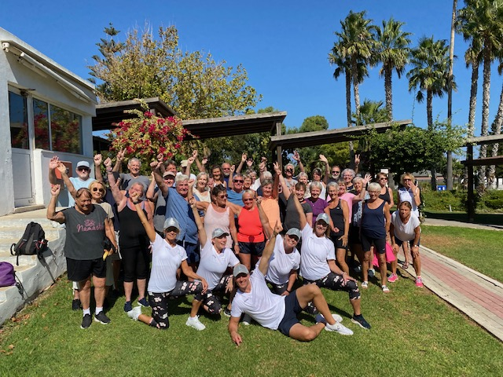
Tänk vad härligt att kunna få träna och dansa en hel helg tillsammans!
Vi kommer bl.a. ha proffsdansaren "Kristjan Lootus" (från Lets dance) med oss.
Sedan är vi många ledare med, som kommer att erbjuda olika sköna träningspass att välja på.
Det kommer bli supersköna dagar med massa träning, dans, frisk luft, god mat och kanske ett dopp i havet. Vi kommer att träna både utomhus och inomhus beroende på väder.
Du kan ta egen bil ut, samåka el. ta Buss 437 el. Vaxholms båten som går från slussen och ända fram till Lillsved. Vi bor på deras fina vandrarhem där det ingår helpension, handduk & lakan. Samling & incheckning fredag mellan 16-16.30. Träning kl: 17-18.30 Middag Kl: 19.30. Utcheckning Söndag kl: 16.00

Pass som du kan välja på ….
*Morgonträning med stavgång (BungyPump), promenad med rörlighetsträning, rygg & nackträning, andningsteknik, yoga, meditation, olika danser med lite lättare & tuffare tempo med Kristjan, stolsgympa med styrka & balansträning, gympapass, styrketräning, bålträning, prova på spinning (intresse av spinning förbokas innan ankomst).

Pris 4 695 kr. - I priset ingår:
All träning, del i dubbelrum (enkelrumstillägg + 400:-), logi två nätter, helpension (= frukost, frukt, lunch, fika & middag), mingelkvällar med bubbel, lakan & handduk. Rummet kan du behålla tills du åker på söndagen & då ingår städning av rummet vid hemresa, fri parkering.

Önskar du beställa vin el öl till middagarna, så går det att göra på plats i restaurangen till egen kostnad.

Anmälningsavgift 495:- & Bokning - skicka mail till: anettefallstrom@gmail.com
I ämnes-raden skriver du - LILLSVED.
Skriv ditt namn, adress, mailadress, telefonnummer, födelseår:
Namn på person som du vill dela rum med eller om du vill dela med någon av samma kön, som vi placerar tillsammans med dig. Eller om du önskar enkelrum: (Tillägg 400:-)
Matallergier? Skriv i anmälan om du vill prova spinning.
Betalning/Överföring till - Träningsresor med Puls & Paus:
Handelsbanken-Bankkonto cl. 6180 kontonr. 651 031 672
Anmälningsavgiften är 495 kr. = bindande. Betalas senast en vecka efter anmälan.
Totalt max 50 platser, först till kvarn med betalning om det blir fullt.
Resterande 4200:- betalas senast 30/4 (Medlem i SSG betalar då bara 4000:- & har 200:- i rabatt)

Hoppas vi ses på Lillsved. Adress: Lillsvedsvägen 100, 139 90 Värmdö
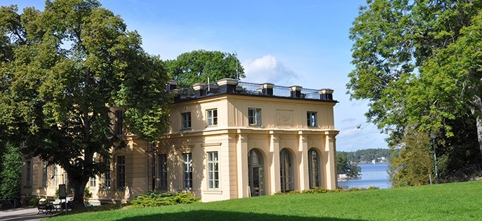

Varmt Välkomna
Teamet för -
Träningsresor 55+ med Puls & Paus
Anette Fällström- Camilla Klovus – Kristjan Lootus – Anita Bergström – Annika Uhlan
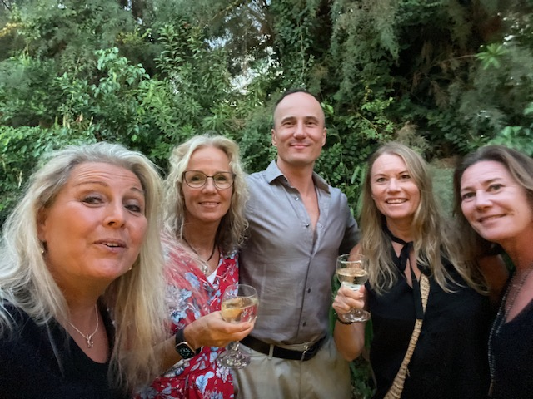
Via
Projektledare
Anette Fällström
Mail: anettefallstrom@gmail.com
Tel 070-440 02 05

Sök oss gärna och gilla oss på Facebook: Träningsresor 55+
med Puls & Paus. Där lägger vi sedan upp alla bilder från helgen!

